初中信息技术江苏凤凰科技出版社七年级
《图片抠取与合成》
常州市中天实验学校 赵安

一、教学目标
知识与技能：知道海报的组成要素；
理解图层的含义和用途；
知道图片抠取和合成的方法；
能使用文字工具为海报添加文字。
过程与方法：通过分析海报，知道海报的组成要素；
通过任务掌握制作海报的方法；
通过小组合作探究，实现对数据的综合运用。
情感、态度与价值观：能从生活需求出发，把技能应用于生活中，在解决问题的过程中学习技术；
在小组合作中虚心采纳他人意见，体会团结协作的重要性；
运用海报要素，创造性地使用工具和素材，提高创新思维能力。
二、重点、难点
教学重点：
（1）图层的含义和用途；
（2）图片抠取与合成；
（3）文本工具。
教学难点：
（1）图片抠取；
（2）设计一副视觉美观，创意独特的海报。

三、教学过程
1.导入
创设情境：在“应用文档设计与制作”单元学习中，大家都制作了属于自己的班刊，老师想要举行一次班刊大赛，所有准备工作都已经完成了，就差制作一张海报，张贴在咱们的宣传栏，但老师想让大家一起来完成这张海报。
【设计意图】联系生活实际，创设出学生身边存在的情境，并提出问题，引入课题。

2.海报组成
①首先我们一起来欣赏几张海报，看看海报都有哪些组成要素。
（展示，学生欣赏并观察）
海报的组成要素：文字、图片、色彩，海报要有强烈的视觉效果，具有感染力和号召力，从而达到“广而告之”的目的。
②那么海报各要素设计时，要注意哪些地方？（给出海报作品，学生对比思考优缺点并总结归纳）
（学生思考讨论，教师巡视指导后，学生举手回答）
a.主题、重点突出
b.字体不要太复杂，选择简洁的字体，要一目了然
c.图文布局美观
d.风格统一，色彩搭配合理
③思考要制作的海报文字、色彩，并填写任务单。
【设计意图】通过展示海报，学生找到海报的组成要素，这为学生制作提供了示范；除了网上的海报，还有学校举办活动的海报，引起学生共鸣；通过海报设计注意点，提醒学生制作时注意避开“雷区”，进一步示范；填写任务单，引导学生规划海报，节省时间，同时加强学生的设计规划意识。

3.图片抠取与合成
我们现在已经知道要制作一张什么样的海报，那我们一起来认识一下制作海报的软件。之前在设计班刊的时候老师就讲到，以文字为主的文档我们使用“WPS文字”软件来制作，以图片为主的文档我们可以使用Photoshop来制作，上一节课我们也初步认识了Photoshop。
Photoshop是一款专业性很强的图片加工软件，采用了图层等技术，具有丰富多彩的滤镜等功能，可以方便地对图片进行较为复杂的艺术加工和处理。
图层是Photoshop很重要的一项技术，（齐读PPT上文字：图层可以实现以叠加的方式将多个画面放在同一个画面里，通过叠加制作出各式各样的画面效果。）图层就像一张张透明的纸一样，在WPS文字的图片环绕方式中，衬于文字下方、浮于文字上方，WPS演示的上移下移一层、置于顶层底层，还有以后大家八年级会学习到的动画制作软件FLASH中的图层都是同样的原理。
【设计意图】介绍软件和图层的概念，为后续制作打好基础。

（打开Photoshop）Photoshop可以帮助我们将需要的图片和文字结合到一起，但是素材有时候并不如人意，比如这张图片（展示学校图片），天空有点灰蒙蒙的，门口的大马路也不如草坪可爱，我们来一起改一改。
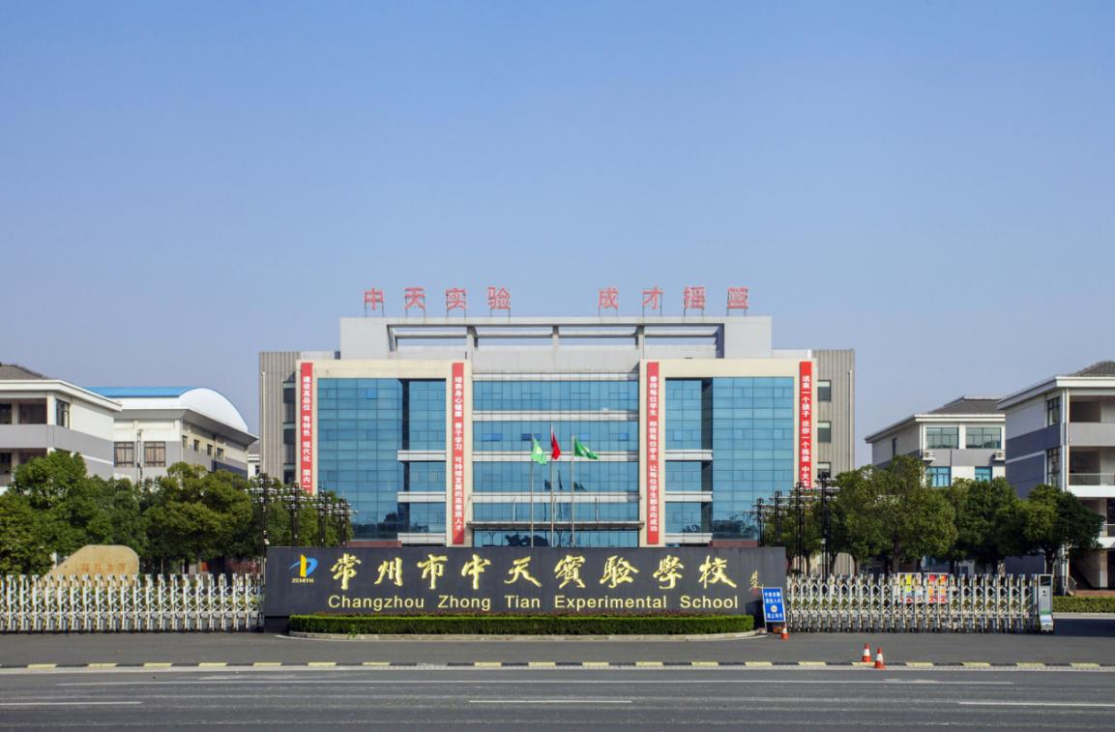
在Photoshop中打开草地、学校大门、天空三张图片。
使用“矩形选择工具”选取“草地”图片中的一块草地，将它复制到“蓝天”图片中，并适当调整位置。这是可以看到“蓝天”图片的图层面板中出现了两个图层，“背景”和“图层1”。
使用“魔棒工具”单击“学校大门”图片中的天空部分，并适当修改选区（通过相加工具多次选择），然后选择“反向选取”，最后复制、粘贴到“蓝天”图片中，这时，在该图片的图层面板中出现了第三个图层“图层2”。（停住，让学生进行操作，并说说魔棒工具的功能）
用“多边形套索工具”选择校门下方的地面，将其删除，这时会露出“图层1”的草地，适当调整画面，并将完成的作品保存为“我们的校园.psd”。（这一步先明确任务并让学生尝试，学生可能使用魔棒工具，发现很麻烦，再去介绍多边形套索工具）
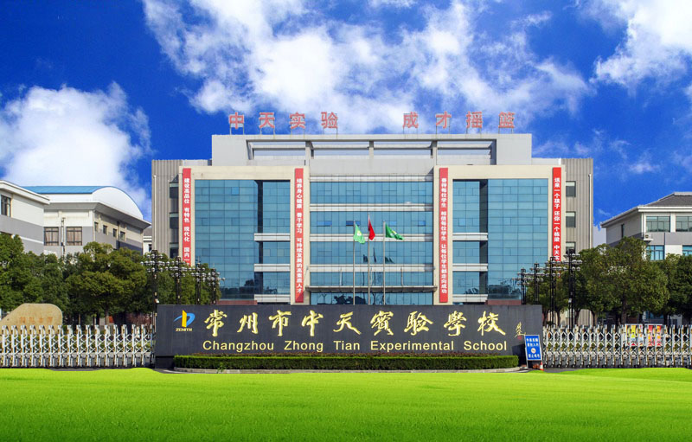
【设计意图】教师示范，学生跟做，在实践中学习图片的抠取与合成。

4.海报制作
任务一：
使用Photoshop，在“素材”文件夹中选择喜欢的风格和背景图片，并将喜欢的图片，合成到背景图片中，如果图片不符合要求，使用图片抠取工具进行修改（由于时间关系，大家可以优先尝试对一张图片进行修改，剩下的可以使用教师提供的免抠素材）
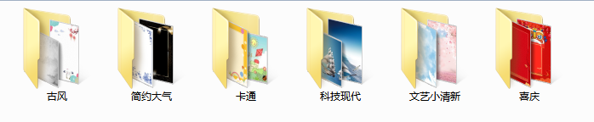
教师指导，学生可能出现的问题和应对策略：
1.花大量时间看图片：及时提醒、纠正；
2.抠取图片有问题：学生互相指导，教师提醒；
3.偷懒，只使用免抠元素：学生互相监督。
【设计意图】通过任务加强对图层的理解和对图片抠取工具的使用。尊重学生个性发展，通过制作不同风格的海报，满足学生成就感，发展学生审美。

4.文字工具
任务二：
为海报加上文字，包括主题、主要内容。
学生自主尝试、合作交流后，教师请学生示范。
提醒：详略得当，文字不宜过多，字体清晰。
学生进一步制作，教师巡视并找到有问题的、做的很好的学生作品并展示。
【设计意图】学生自主探究和讨论，激发他们使用Photoshop工具解决实际问题的意识；利用学生资源，加深学生理解。

5.总结（结合板书）
这节课，咱们学习了哪些内容？（学生回答，教师总结）
图片的抠取和合成、文字工具，抠取包括矩形选框工具、魔棒工具、多边形套索工具。
我们使用这些工具，制作了一张班刊大赛海报，但老师看到大家的海报作品还有些不足，比如颜色深浅不协调，图片抠取的时候抠取不到自己想要的内容，或者是想要做渐变效果等等，这些问题我们下一节课再进一步解决。
（作业上交）
【设计意图】再提情境，学生回顾内容，同时留下铺垫，为下节课进一步修饰图片打下良好基础。

四、作业布置
尚未完成的学生继续完成。
学有余力的学生进一步修饰作品。

五、板书设计
图片制作
抠取 合成
1.矩形选框工具 图层：图片、文字
2.魔棒工具
3.多边形套索工具

